遂宁市工人文化宫在建工地“8·30”高处坠落事故调查报告

2025年8月30日17时许，遂宁市工人文化宫项目在建工地地下停车场入口处发生一起一般高处坠落事故，事故造成1人死亡，直接经济损失165万元。
事故发生后，遂宁市船山区及遂宁高新区相关领导相继赶赴现场对后续处置进行安排部署，要求做好亡者善后、查明事故原因、追究相关责任，同时关联排查防止类似事故再次发生。船山区应急管理局、原遂宁高新区建设与交通运输局、市公安局高新区分局、西宁街道办事处等单位派出人员赓即赶赴现场参与善后处置等工作。
依据《中华人民共和国安全生产法》《生产安全事故报告和调查处理条例》（国务院令第493号）《四川省生产安全事故报告和调查处理规定》（四川省政府令第225号）等有关法律法规，按照船山区人民政府《关于授权区应急管理局对一般生产安全事故调查的批复》（遂船府函〔2019〕64号）的授权，遂宁市船山区人民政府成立了由区应急管理局、区总工会、区住房城乡建设局等单位为成员的遂宁市工人文化宫在建工地“8·30”高处坠落事故调查组（以下简称“事故调查组”），并邀请船山区检察院派员参与，开展事故调查工作。
事故调查组按照“四不放过”和“科学严谨、依法依规、实事求是、注重实效”的原则，通过现场勘验、调查取证、专家分析论证等，查明了事故发生的经过、原因、人员伤亡和直接经济损失等情况，认定了事故性质和责任，提出了对有关责任人员和责任单位的处理建议，并针对事故原因及暴露出的问题，提出了事故防范和整改措施。
经事故调查组认定，遂宁市工人文化宫在建工地“8·30”高处坠落事故是一起因遂宁济丰建材有限公司安全生产规章制度不健全、安全生产费用投入不足、安全责任落实不到位，现场作业人员安全意识淡薄，对高处作业存在风险认识不足，未规范开展作业而导致的一起一般生产安全责任事故。

一、事故基本情况
（一）工程概况及相关单位基本情况
1.工程概况
事故发生工地为遂宁市工人文化宫项目，工地位于船山区（遂宁高新）西宁街道辖区，施工作业专业项目为机动车出入口通道顶部玻璃安装项目，项目内容为对遂宁市工人文化宫项目机动车出入口通道顶部安装共两处、面积为289平方米的8+8夹胶钢化玻璃。四川尧顺建设集团有限公司（发包人）与遂宁济丰建材有限公司（承包人）于2024年4月5日就“机动车出入口通道顶部玻璃安装项目”签订了《合同协议书》。《合同协议书》就安全生产约定有“分包方应遵守工程建设安全生产有关管理规定，严格按安全标准进行施工，并随时接受行业安全检查人员依法实施的监督检查，采取必要的安全防护措施，消除事故隐患”等内容。
2.总承包施工单位
四川尧顺建设集团有限公司，公司成立于2002年9月10日；统一社会信用代码：91510923754736743E；注册资本：70118万人民币；企业类型：有限责任公司（自然人投资或控股）；住所：四川省遂宁市经济技术开发区滨江北路573号；法定代表人：黄顺安；经营范围：许可项目：建设工程施工；住宅室内装饰装修；建筑智能化系统设计；建设工程设计；建筑劳务分包；施工专业作业；文物保护工程施工；城市建筑垃圾处置（清运）；建筑物拆除作业（爆破作业除外）；道路货物运输（不含危险货物）（依法须经批准的项目，经相关部门批准后方可开展经营活动，具体经营项目以相关部门批准文件或许可证件为准）。一般项目：工程管理服务；机械设备租赁；对外承包工程；建筑工程机械与设备租赁；金属门窗工程施工；工程造价咨询业务；建筑材料销售；园林绿化工程施工；装卸搬运；单位后勤管理服务；招投标代理服务（除依法须经批准的项目外，凭营业执照依法自主开展经营活动）。
建筑业企业资质证书编号：D151021065，资质类别及等级：建筑工程施工总承包特级，有效期至2029年3月28日。
3.分包单位
遂宁济丰建材有限公司，公司成立于2021年12月31日；统一社会信用代码：91510923MA7EBW5Q4M；注册资本：500万人民币；企业类型：有限责任公司（自然人独资）；住所：大英县蓬莱镇双桥路；法定代表人：林旭，身份证号码：510***********9692；经营范围：一般项目：五金产品零售；金属门窗工程施工；建筑材料销售；水泥制品销售；电子元器件零售；园林绿化工程施工；建筑物清洁服务；橡胶制品销售；塑料制品销售；合成材料销售（除依法须经批准的项目外，凭营业执照依法自主开展经营活动）。
4.监理单位
中锦冠达工程顾问有限公司，公司成立于2005年5月20日；统一社会信用代码：915100007745165450；注册资本：384万人民币；企业类型：其他有限责任公司；住所：中国（四川）自由贸易试验区成都高新区；法定代表人：蒋光标；经营范围：工程咨询、工程造价咨询、招投标代理、工程监理、工程项目管理，工程设计，专业技术服务业，工程管理服务，房屋建筑工程、市政公用工程设计及施工等。
（二）事故相关单位安全管理情况
1.遂宁济丰建材有限公司
该公司未落实安全生产责任制、未建立健全安全生产规章制度和安全风险分级管控制度，安全生产经费投入不足，对相关作业人员安全培训不到位，对事故发生现场未采取有效安全监管。该公司的现场作业人员安全意识淡薄，对高处作业存在风险认识不足。
2.四川尧顺建设集团有限公司
该公司制定有安全生产责任制、安全生产规章制度和安全操作规程，项目经理和安全管理人员资质齐全，制定有事故应急预案并开展演练，安全教育培训有计划、有记录，安全检查有记录并完成问题隐患的整改闭环。未对分包单位的特殊作业开展重点协调、管理。
3.中锦冠达工程顾问有限公司
该公司制定有项目监理制度、监理计划和监理细则，项目相关工作人员资质齐全，提供有项目监理安全日志，检查记录，对项目工地上发现的问题隐患督促相关方限期完成了整改闭环。
（三）事故发生经过
2025年8月30日17时许，遂宁济丰建材有限公司作业人员蓝长久，在遂宁市工人文化宫项目地下停车场入口车道雨棚上测量玻璃尺寸时，不慎从4.7米高的车道雨棚上坠落，120急救车将其送往遂宁市第一人民医院，经抢救无效于事发当日18时35分死亡。
（四）事故现场情况
经勘验，事故现场位于遂宁市工人文化宫项目地下停车场入口车道。

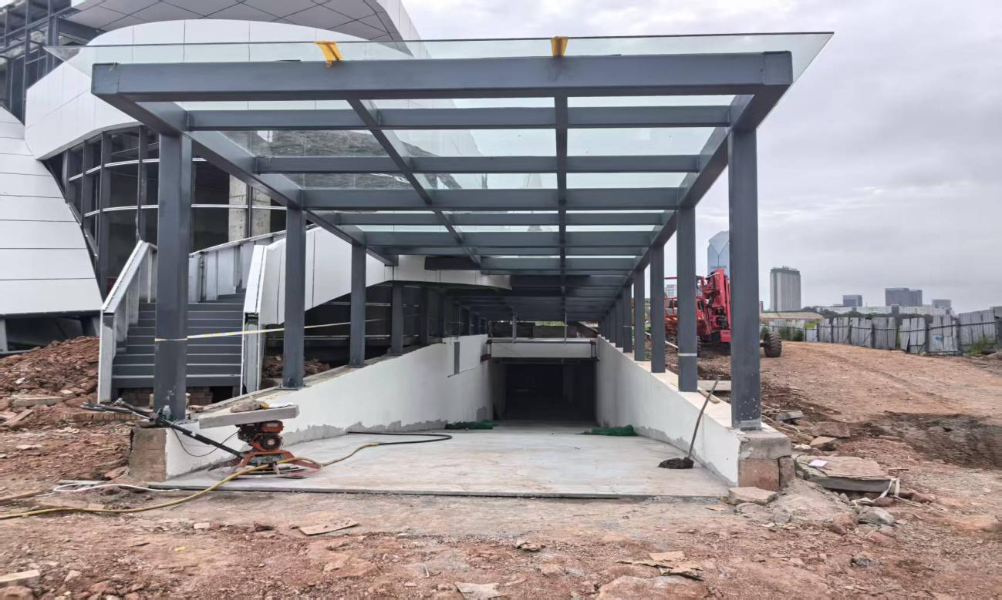
图1 事故现场（地下停车场入口）
遂宁市工人文化宫项目地下停车场入口车道雨棚为矩管钢结构，雨棚顶为8+8钢化夹胶玻璃（倾斜面，西高东低），矩管型号为300×200×10mm、200×100×10mm，车道为水泥路面，净宽约4.5米，事故发生点距檐口直线距离约14米，坠落高度约4.7米。
坠落现场地面有大量血渍，蓝长久坠落至地面后头朝东，面部朝下，距北侧墙面约为1.8米，与车道雨棚上坠落点的水平距离约为1米，身上有安全带，头上有安全帽内衬，安全帽外壳距蓝长久约3米远，雨棚上方可系挂安全带的点位未发现系挂痕迹。

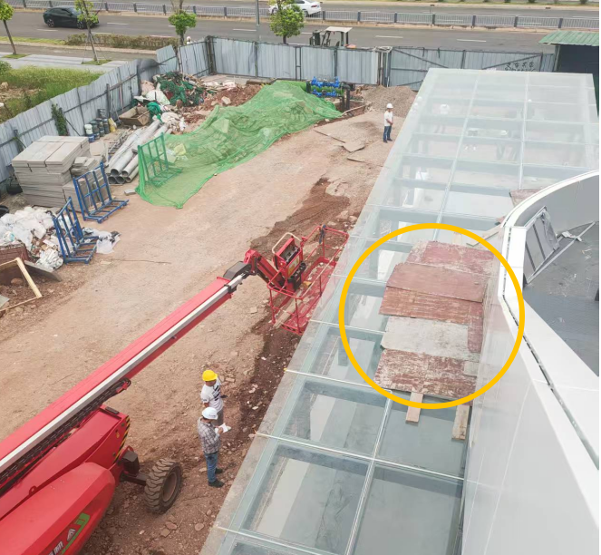

图2 地下停车场入口俯视图（黄色区域为坠落点）
（五）人员伤亡和直接经济损失情况
本起事故造成遂宁济丰建材有限公司1名作业人员死亡。依据《企业职工伤亡事故经济损失统计标准》（GB6721-1986）等规定，经事故调查组认定直接经济损失约165万元。

二、事故应急处置及评估情况
（一）事故应急处置和善后处理情况
事故发生后，遂宁市工人文化宫项目管理人员和安全员赓即到达现场组织施救，并拨打120请求医疗急救，120急救人员于17时15分到达现场立即开展紧急救治，作业工人蓝长久于18时35分经抢救无效宣布死亡。
接报后，遂宁市船山区应急管理局、原遂宁高新区建设与交通运输局、市公安局高新区分局、西宁街道办事处相关负责人第一时间赶赴现场开展应急处置和事故调查工作。事故无相关负面舆情及不稳定因素。
（二）事故应急处置评估
此次事故响应及时、指挥得当，应急处置灵活规范，未造成次生事故发生，现场有害因素未对外界产生影响，事故应急处置总体有效。
三、事故原因分析
据调查笔录、现场查勘、资料查阅、现场监控等情况综合分析。
该起事故受伤性质为冲击伤；起因物为未完全封闭的雨棚孔洞，致害物为地面；伤害方式为由高处坠落至平地；不安全行为为作业人员未规范系挂安全带，不安全状态为雨棚有孔洞。
（一）事故直接原因
作业人员蓝长久未规范系挂安全带进行高处作业是本次事故的直接原因。
现场勘验时，发现地下停车场入口处周边有多台登高作业车，事故当日均未作业，现场无移动直梯，推断蓝长久从入口车道雨棚东边攀爬上雨棚顶测量破损玻璃处尺寸，该处距地面约1米高，具备不使用外物上下雨棚顶的条件，雨棚顶孔洞处北侧立柱、横向铝单板檩条处有系挂安全带的点位，未发现系挂痕迹，蓝长久佩戴的五点式安全带未发生断裂，故推断蓝长久佩戴的安全带未系挂，不符合《建筑施工高处作业安全技术规范》“高处作业人员应根据作业的实际情况配备相应的高处作业安全防护用品，并应按规定正确佩戴和使用相应的安全防护用品、用具”之规定。顶棚材料为玻璃，摩擦力较小，且有一定坡度，客观上容易导致在上面作业的人员滑倒。
坠落点距地面高约为4.7米，根据《高处作业分级》，属于一级高处作业，坠落点与落地点水平距离约为1米，与一级高处作业坠落半径在3米以内相符。
（二）事故间接原因
遂宁济丰建材有限公司安全生产责任制度不健全，未有效组织开展风险辨识和分级管控，隐患排查治理不到位；安全生产费用投入不足；作业现场安全监护不到位，是导致事故发生的间接原因。
（三）其他可能因素排除
通过事故现场勘查、询问和资料分析、综合分析等工作程序，排除人为故意、突发灾害等可能导致事故发生的其他因素。
- 有关单位存在的主要问题情况
（一）西宁街道办事处。落实属地安全管理责任有欠缺。对辖区建设工地开展了巡查，但未填写现场检查记录、未发现具体问题隐患。
（二）原遂宁高新区建设与交通运输局。落实行业安全监管责任有差距。多次检查发现遂宁市工人文化宫项目工地上未规范佩戴安全帽、安全带等问题，督促整改不力，指导企业举一反三整改提升不深不细，监管服务质效不高。
- 对有关责任人员和责任单位的处理建议
（一）因在事故中死亡免于或不予追究责任人员
蓝长久，遂宁济丰建材有限公司作业人员。在高空作业过程中，未规范系挂安全带，违反《中华人民共和国安全生产法》等相关规定，导致事故发生，对本次事故发生负有直接责任，鉴于蓝长久在本次事故中死亡，建议免予责任追究。
（二）对有关公职人员、当地政府及部门的处理情况
1.西宁街道办事处落实属地安全管理责任有欠缺，建议西宁街道办事处向区委、区政府作出书面检讨。
2.原遂宁高新区建设与交通运输局落实行业安全监管责任有差距，建议由遂宁高新区纪检监察室对原遂宁高新区建设与交通运输局相关责任人员进行处理。
（三）对事故有关责任人员和责任单位的行政处罚建议
1.事故相关责任单位行政处罚建议
遂宁济丰建材有限公司，未建立健全安全生产责任规章制度，安全生产投入保障不足，施工作业现场安全监护缺失，落实企业安全生产主体责任不到位，对事故负有管理责任。建议由遂宁市船山区应急管理局按照《中华人民共和国安全生产法》《生产安全事故罚款处罚规定》等相关法律法规对遂宁济丰建材有限公司进行行政处罚。
2.事故有关人员处理建议
林旭，遂宁济丰建材有限公司主要负责人，未组织制定并实施本单位安全生产规章制度和操作规程，未按规定对工人进行安全生产教育和培训，未切实履行生产经营单位主要负责人的安全生产职责，对事故发生负有监督管理责任。建议由遂宁市船山区应急管理局对林旭进行约谈。
（四）事故相关单位的其他处理建议
四川尧顺建设集团有限公司，对分包单位的特殊作业统一协调、管理不到位。建议由船山区住房和城乡建设局督促指导其开展事故复盘，举一反三自查自纠，严防类似事故发生。
六、事故主要教训
（一）思想认识不到位。部分企业和企业负责人对当前严峻安全形势以及“人民至上、生命至上”等安全理念的认识不足，还存在麻痹和侥幸思想，隐患排查整改不深不实，事故防范应对不科学、不到位。
（二）责任落实有差距。企业主体责任未落实落地，安全工作还存在一定漏洞、盲点，风险辨识管控和隐患排查治理不全面不精准，各项安全管理制度执行不到位，岗位责任落实与要求存在差距。
（三）安全意识较淡薄。部分从业人员对特殊作业危险性认识不够到位，安全技能缺乏，防范风险隐患的主动性、敏感性还不够强，处理问题存在惯性思维、经验主义和侥幸心理。
七、事故整改和防范措施
（一）强化安全发展理念，认真落实企业安全生产主体责任
各参建单位要认真汲取事故教训，剖析深挖事故根源，举一反三，牢固树立安全发展理念，充分认识建筑施工行业的高风险性，杜绝麻痹松懈思想和侥幸大意心理。要结合行业实际，分析研判事故风险，采取有效措施，紧盯薄弱环节，查找管理短板，堵塞管理漏洞，把所有风险管控到位，把所有隐患治理到位，坚决遏制“想得到、看得到”、就是“做不到、管不到”的问题，坚决控制作业现场安全漏管失控的势头。
（二）强化安全教育培训，全面提升施工作业人员安全素质
各参建单位要针对行业特点，广泛深入开展全员安全生产教育培训活动，切实做到“不经教育培训不上岗、教育培训不到位不上岗、教育培训不合格不上岗”。要以事故案例警示教育为中心，以“反三违、促安全”为重点，提高一线施工作业人员的安全意识、安全常识、安全技能。要加强现场安全管理，采取切实有效可行的措施手段，杜绝违章违规作业行为，以“零容忍”态度，促“零违章”管控，保“零事故”目标。
（三）强化安全监督检查，深入推进建筑施工领域专项整治
建设主管部门要结合安全生产治本攻坚三年行动的有关部署要求，坚持问题导向，突出普遍性、典型性问题，深入推进建筑施工行业领域的安全专项整治行动，坚决整治、查处、打击建筑施工行业领域中存在的乱象。要进一步强化对建设工程项目的监督检查力度，严格安全监督检查工作的闭环管理，对主体责任不落实、作业现场管理混乱、违章违规操作等行为，发现一起、坚决查处一起。建设主管部门及属地要严格督促建设施工单位依法履行主体责任，建立健全风险分级管控和隐患排查治理双重预防机制，加强作业现场的检查巡查，坚持不留死角、不留盲区、不走过场，开展全方位、动态化的风险辨识和隐患排查治理，有效防范建筑施工行业领域生产安全事故。

遂宁市工人文化宫在建工地“8·30”高处坠落事故调查组
2025年10月13日

